Cuidado con el Phishing

Es una modalidad delictiva encuadrada en la figura de estafa o engaño realizado a través de Internet, y constituye otra de las amenazas de seguridad más propagadas a través del correo electrónico. A través de este engaño el atacante busca que la víctima le proporcione información útil o confidencial, como por ejemplo contraseñas, PIN de la tarjeta de crédito, u otro tipo de información que le puede servir a una persona malintencionada para realizar otro tipo de ataques con dicha información.

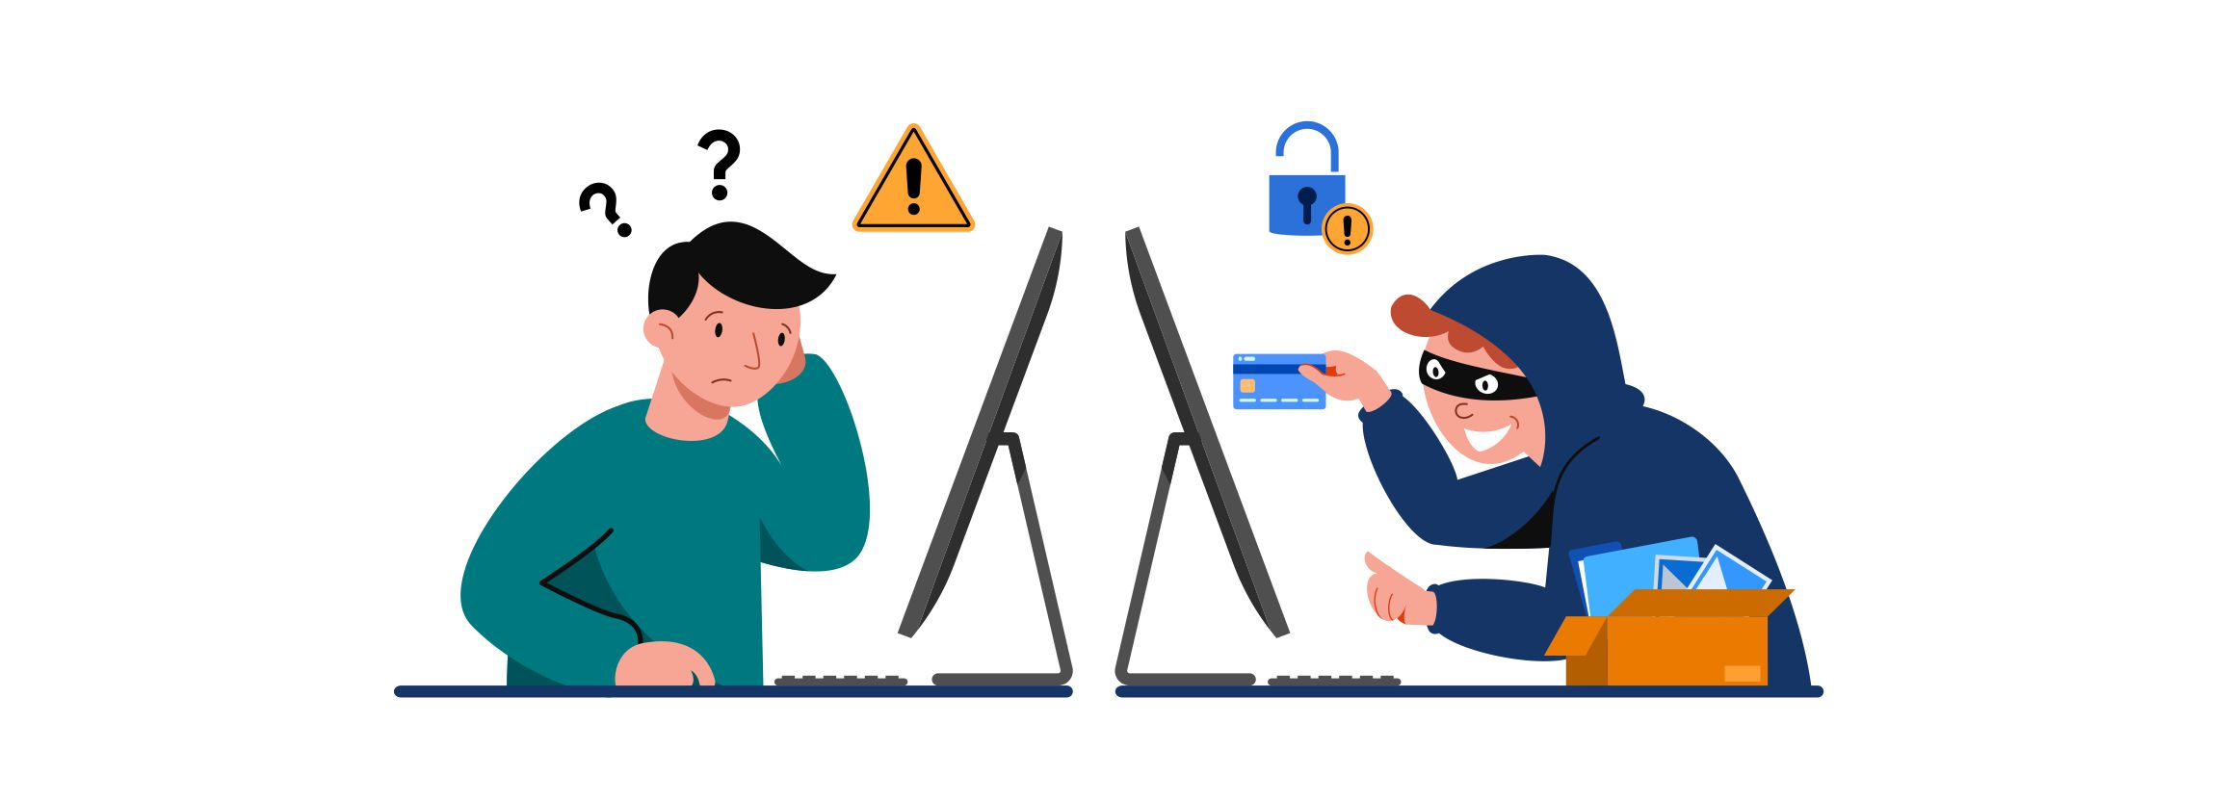

Se trata de un engaño, de un mensaje falso: cuando la víctima responde a este correo enviando su usuario, contraseña y fecha de nacimiento, tal como se le solicita, esta información la recibirá el ciberdelincuente, quien con esto podrá acceder a la cuenta del usuario. También podría vender dicha información a otra persona que estuviera interesada en acceder a una cuenta de la víctima o realizar otros tipos de ataques relacionados.